Journée d’études 21 novembre 2019
Château d’Ochain, Maison de repos et de soins

Biométhanisation
Et
Réseau de chaleur

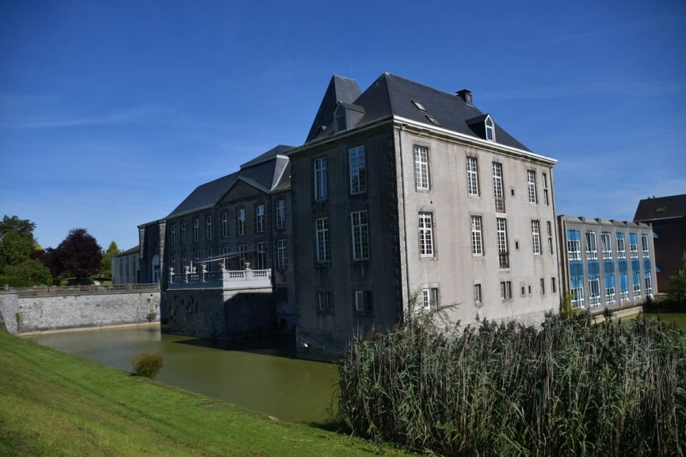

PROGRAMME DE LA JOURNÉE
9h 00 - 9h 30 |  | 30 min | Accueil café
9h 30 - 9h 40 | A.F.T.S.H.  Jean-Luc Régal  Président | 10 min | Accueil des participants et nouvelles de l’Association.
9h 40 - 9h 55 | ACIS – Château d’Ochain  Jennifer Delobbe  Directrice | 15 min | Présentation de la Maison de repos « Le château d’Ochain »
9h 55 - 10h 20 | ACIS – Château d’Ochain….  David Brehain  Responsable Energie | 25 min | Présentation du projet de biométhanisation et du réseau de chaleur, vu de la Maison de repos
10h 20 - 10h 50 | Ochain Energie  Grégory Racelle  Administrateur Délégué | 30 min | Présentation de l’usine de biométhanisation et du réseau de chaleur d’Ochain Energie
10h 50 - 11h 20 |  | 30 min | Pause café
11h 25 - 11h 55 | Valbiom  Cécile Heneffe  Chef de projet biométhanisation | 30 min | Etat des lieux de la biométhanisation en Région Wallonne et perspectives
12h 00 - 12h 30 | Luminus solutions  Frédérik Demaret  Business Development & Sales Manager | 30 min | Les tendances et le futur du marché biomasse  et des réseaux de chaleur
12h 30 - 13h 30 |  | 60 min | Walking Dinner
13h 30 - 14h 00 | ACIS – Château d’Ochain | 30 min | Visite de la chaufferie de la maison de repos
14h 00 - 15h 30 | Ochain Energie | 90 min | Visite de l’usine de biométhanisation
15h 30 |  |  | Fin de la journée et verre de l’amitié

